第四章第一次作业答案

1. 设A={a，b}，构造集合P(A)×A。
解：
P(A)={Φ，{a}，{b}，{a，b}}，
P(A)×A={Φ，{a}，{b}，{a，b}}×{a，b}
={<Φ，a>，<Φ，b>，<{a}，a>，<{a}，b>，<{b}，a>，<{b}，b>，<{a，b}，a>，<{a，b}，b>}。
2. 设A，B，C和D为任意集合，判断下列命题是否正确？
（1）A×B=A×C ⇒ B=C。
（2）(A-B)×C=(A×C)-(B×C)。
（3）存在集合A使得A⊆A×A。
解：
（1）不正确。
例如，令A=Φ，B={1}，C={2}，则A×B=A×C=Φ，但B=C不成立。

（2）正确。
因为
<x，y>∈(A-B)×C ⇔ x∈(A-B)∧y∈C
⇔ (x∈A∧x∉B)∧y∈C
⇔ (x∈A∧y∈C∧x∉B)∨(x∈A∧y∈C∧y∉C)
⇔ (x∈A∧y∈C)∧(x∉B∨y∉C)
⇔ (x∈A∧y∈C)∧¬(x∈B∧y∈C)
⇔ <x，y>∈(A×C)∧<x，y>∉(B×C)
⇔ <x，y>∈(A×C)-(B×C)
所以，(A-B)×C=(A×C-B×C)。

（3）正确。
例如，令A=Φ，则A⊆A×A。
8. 完成定理4.8中未给出的证明。
证明：
（1）因为y∈R[A∪B] ⇔ ∃x(x∈A∪B∧xRy)
⇔ ∃x((x∈A∨x∈B)∧xRy)
⇔ ∃x((x∈A∧xy)∨(x∈B∧xRy))
⇔ ∃x(x∈A∧xRy)∨∃x(x∈B∧xRy)
⇔ y∈R[A]∨y∈R[B]
⇔ y∈R[A]∪R[B]
所以R[A∪B]=R[A]∪R[B]。

（4）若A⊆B，则y∈R[A] ⇔ ∃x(x∈A∧xRy)
⇒ ∃x(x∈B∧xRy)
⇔ y∈R[B]
所以R[A]⊆R[B]。
9. A={a，b，c，d}，R₁和R₂是A上关系，R₁={<a，a>，<a，b>，<b，d>}，R₂={<a，d>，<b，c>，<b，d>，<c，b>}，求R₁*R₂、R₂*R₁、R₁²和R₁⁻¹*R₂⁻¹。
解：
R₁*R₂={<a，c>，<a，d>}，
R₂*R₁={<c，d>}，
R₁²={<a，a>，<a，b>，<a，d>}，
R₁⁻¹*R₂⁻¹={<a，a>，<b，a>，<d，b>}*{<d，a>，<c，b>，<d，b>，<b，c>}={<d，c>}。
12. 设R和S是集合A上的任意关系，判断下列命题是否成立？
（1）若R和S是自反的，则R*S也是自反的。
（2）若R和S是反自反的，则R*S也是反自反的。
（3）若R和S是对称的，则R*S也是对称的。
（4）若R和S是传递的，则R*S也是传递的。
（5）若R和S是自反的，则R∩S是自反的。
（6）若R和S是传递的，则R∪S是传递的。
解：
（1）成立。
对任意的a∈A，因为R和S是自反的，则<a，a>∈R，<a，a>∈S，于是<a，a>∈R*S，故R*S也是自反的。

（2）不成立。
例如，令A={1，2}，R={<1，2>}，S={<2，1>}，则R和S是反自反的，但R*S={<1，1>}不是反自反的。

（3）不成立。
例如，令A={1，2，3}，R={<1，2>，<2，1>，<3，3>}，S={<2，3>，<3，2>}，则R和S是对称的，但R*S={<1，3>，<3，2>}不是对称的。

（4）不成立。
例如，令A={1，2，3}，R={<1，2>，<2，3>，<1，3>}，S={<2，3>，<3，1>，<2，1>}，则R和S是传递的，但R*S={<1，3>，<1，1>，<2，1>}不是传递的。

（5）成立。
对任意的a∈A，因为R和S是自反的，则<a，a>∈R，<a，a>∈S，于是<a，a>∈R∩S，所以R∩S是自反的。

（6）不成立。
例如，令A={1，2}，R={<1，2>}，S={<2，1>}，则R和S是传递的，但R∪S={<1，2>，<2，1>}不是传递的。
13. 设X={1，2，3，4}，R是X上的二元关系，R={<1，1>，<3，1>，<1，3>，<3，3>，<3，2>，<4，3>，<4，1>，<4，2>，<1，2>}。
（1）画出R的关系图。（2）写出R的关系矩阵。
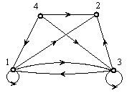
（3）说明R是否是自反、反自反、对称、传递的。
解：
（1）R的关系图如图所示：
（2）R的关系矩阵为：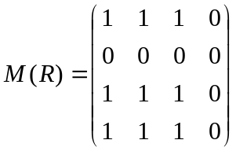。
（3）对于R的关系矩阵，由于对角线上不全为1，R不是自反的；由于对角线上存在非0元，R不是反自反的；由于矩阵不对称，R不是对称的；
经过计算可得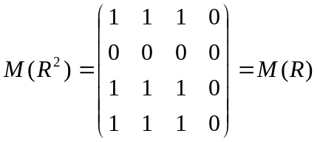，所以R是传递的。

14. 在整数集合Z上的空关系Φ，全关系Z×Z，=，＜，≤，D（整除），是否具有自反、反自反、对称、反对称、传递属性？
解：
空关系Φ不是自反的，但是反自反的、对称的、反对称的和传递的。
全关系Z×Z是自反的、对称的、传递的，但不是反自反的和反对称的。
=是自反的、对称的、反对称的、传递的，但不是反自反的。
＜是反自反的、反对称的、传递的，但不是自反的和对称的。
≤是自反的、反对称的、传递的，但不是反自反的和对称的。
D（整除）是传递的，但不是自反的、反自反的、反对称的和对称的。

 | 自反性 | 反自反性 | 对称性 | 反对称性 | 传递性
Φ | No | Yes | Yes | Yes | Yes
Z×Z | Yes | No | Yes | No | Yes
= | Yes | No | Yes | Yes | Yes
< | No | Yes | No | Yes | Yes
≤ | Yes | No | No | Yes | Yes
整除 | No | No | No | No | Yes

0|0不成立，所以整除不是自反的。
3|（-3），（-3）|3，但3≠-3，所以整除不是反对称的。
17. 若集合A上的二元关系R和S具有对称性，证明R*S对称当且仅当R*S=S*R。
证明：
若R*S对称，则R*S=(R*S)⁻¹=S⁻¹*R⁻¹=S*R。
反之，若R*S=S*R，则(R*S)⁻¹=(S*R)⁻¹=R⁻¹*S⁻¹=R*S，从而R*S对称。
27. 设R₁是A上的等价关系，R₂是B上的等价关系，A≠Φ且B≠Φ。关系R满足：<<x₁，y₁>，<x₂，y₂>>∈R ⇔ <x₁，x₂>∈R₁且<y₁，y₂>∈R₂，证明R是A×B上的等价关系。
证明：
对任意的<x，y>∈A×B，由R₁是A上的等价关系可得<x，x>∈R₁，由R₂是B上的等价关系可得<y，y>∈R₂。再由R的定义，有<<x，y>，<x，y>>∈R，所以R是自反的。
对任意的<x，y>，<u，v>∈A×B，若<x，y>R<u，v>，则<x，u>∈R₁且<y，v>∈R₂。由R₁对称得<u，x>∈R₁，由R₂对称得<v，y>∈R₂。再由R的定义，有<<u，v>，<x，y>>∈R，即<u，v>R<x，y>，所以R是对称的。
对任意的<x，y>，<u，v>，<s，t>∈A×B，若<x，y>R<u，v>且<u，v>R<s，t>，则<x，u>∈R₁且<y，v>∈R₂，<u，s>∈R₁且<v，t>∈R₂。由<x，u>∈R₁、<u，s>∈R₁及R₁的传递性得<x，s>∈R₁，由<y，v>∈R₂、<v，t>∈R₂及R₂的传递性得<y，t>∈R₁。再由R的定义，有<<x，y>，<s，t>>∈R，即<x，y>R<s，t>，所以R是传递的。
综上可得，R是A×B上的等价关系。
31. 集合A={a，b，c，d，e}上的二元关系R为R={<a，a>，<a，b>，<a，c>，<a，d>，<a，e>，<b，b>，<b，c>，<b，e>，<c，c>，<c，d>，<c，e>，<d，d>，<d，e>，<e，e>}。
（1）写出R的关系矩阵。
（2）判断R是不是偏序关系，为什么？
解：
（1）R的关系矩阵为：
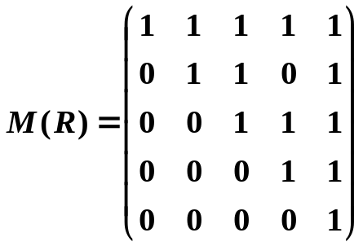
（2）由关系矩阵可知，对角线上所有元素全为1，故R是自反的；r_{ij}＋r_{ji}≤1，故R是反对称的；可计算对应的关系矩阵为：
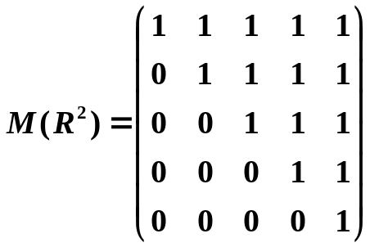
从而R²⊆R不成立，故可知R不是传递的。事实上由于<b，c>，<c，d>∈R，但<b，d>∉R。
32. 设集合A={a，b，c}，P(A)是集合A的幂集，试画出<P(A)，⊆>的哈斯图，并指出子集{{a}，{b}}的极大元、极小元、最大元、最小元、上界、下界、上确界、下确界（如果存在的话）。
解：
<P(A)，⊆>的哈斯图如图所示：

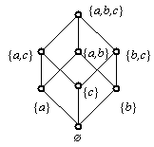
子集{{a}，{b}}的极大元为：{a}，{b}；极小元为：{a}，{b}；最大元不存在；最小元不存在；上界有{a，b}，{a，b，c}；下界为Φ；上确界{a，b}；下确界为Φ。
33. 画出下列集合上整除关系的哈斯图，并指出它们的最大元、极大元、最小元、极小元。
（1）{1，2，3，4，5，8，12，24}。
（2）{2，3，4，8，9，10，11}。
解：
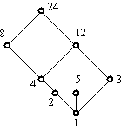
（1）所对应的哈斯图如图所示。它的最大元不存在，极大元为5、24，最小元为1，极小元为1。

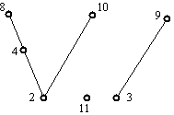
（2）所对应的哈斯图如图所示。它的最大元不存在，极大元为8、9、10、11，最小元不存在，极小元为2、3、11。

